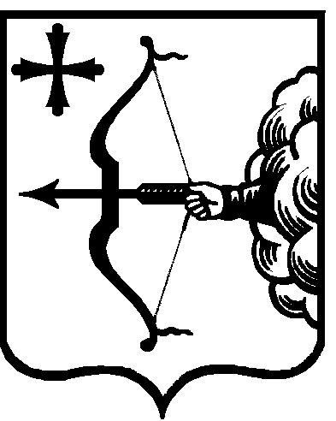
ПРАВИТЕЛЬСТВО КИРОВСКОЙ ОБЛАСТИ
ПОСТАНОВЛЕНИЕ
27.06.2022 |  | № | 317-П
г. Киров
О внесении изменений в постановление Правительства
Кировской области от 26.04.2022 № 184-П
Правительство Кировской области ПОСТАНОВЛЯЕТ:
1. Внести в постановление Правительства Кировской области
от 26.04.2022 № 184-П «О некоторых особенностях исполнения областного бюджета и осуществления государственного финансового контроля
в 2022 году» следующие изменения:
1.1. Пункт 8 изложить в следующей редакции:
«8. Установить, что проверки, указанные в пункте 7 настоящего постановления, начатые до дня вступления в силу настоящего постановления, по решению министерства финансов Кировской области приостанавливаются со сроком возобновления не ранее 01.01.2023 либо завершаются не позднее
20 рабочих дней со дня вступления в силу настоящего постановления».
1.2. В пункте 8–1:
1.2.1. В подпункте 8–1.1 слова «1 378 457,86 тыс. рублей» заменить словами «1 626 027,86 тыс. рублей».
1.2.2. В подпункте 8–1.5:
1.2.2.1. В абзацах третьем и четвертом слова «муниципальными образованиями» заменить словами «муниципальным образованием».
1.2.2.2. Дополнить абзацем следующего содержания:
«информацию о перечне досрочно погашенных в январе и феврале
2022 года долговых обязательств муниципального образования по кредитам, полученным муниципальным образованием от кредитных организаций, сложившихся на 01.01.2022 и подлежащих погашению в марте – декабре
2022 года (в случае планируемого направления бюджетного кредита на возмещение средств бюджета муниципального образования, досрочно направленных в январе и феврале 2022 года на погашение долговых обязательств муниципального образования по кредитам, полученным муниципальным образованием от кредитных организаций), с приложением заверенных платежных документов».
1.2.3. Абзац второй подпункта 8–1.6 изложить в следующей редакции:
«Бюджетные кредиты могут быть направлены на возмещение средств местных бюджетов, фактически направленных в период с 01.03.2022 до даты предоставления бюджетных кредитов, а также досрочно направленных в январе и феврале 2022 года на погашение долговых обязательств муниципальных образований по кредитам, полученным муниципальными образованиями от кредитных организаций, сложившихся на 01.01.2022, по данным муниципальных долговых книг, и подлежащих погашению в марте – декабре 2022 года, в соответствии с информацией, предусмотренной абзацами четвертым и пятым подпункта 8–1.5 пункта 8–1 настоящего постановления».
2. Настоящее постановление вступает в силу после его официального опубликования.
Положение подпункта 1.2.1 пункта 1 настоящего постановления действует до дня вступления в силу Закона Кировской области «О внесении изменений в Закон Кировской области «Об областном бюджете на 2022 год и на плановый период 2023 и 2024 годов», предусматривающего соответствующее изменение.
Председатель Правительства
Кировской области А.А. Чурин

